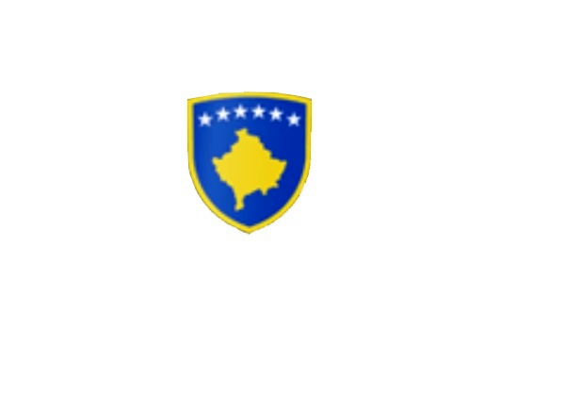

R E P U B L I K A E K O S O V Ë S 
KUVENDI I KOMUNËS NË MALISHEVË

___________________________________________________________________________________________
Komiteti për Politikë dhe Financa
Nr. 02/____
Datë: 02.12.2020

Në bazë të nenit 52 të Ligjit nr.03/L-040 për Vetëqeverisjen Lokale, (“Gazeta zyrtare e Republikës së Kosovës” nr.28/15, qershor 2008”), në bazë të nenit 27 të Statutit të Komunës së Malishevës, miratuar në mbledhjen e Kuvendit të Komunës së Malishevës me datë:31.10.2008 (nr.01/871,datë:12.11.2008), nenit 20 pika a, të Rregullores nr.02/175 datë:31.05.2017 për punën e Kuvendit, Komiteteve, dhe Komisioneve të Komunës së Malishevës.

Kryesuesi i Kuvendit të Komunës së Malishevës me datë: 02.12.2020
T H Ë R R E T
Mbledhjen e -X- (dhjetë) të rregullt të Komitetit për Politikë dhe Financa për vitit 2020, e cila do të mbahet ditën e Premte me datë: 11.12.2020 duke filluar nga ora 13:30.

Mbledhja do të mbahet në sallën e Kuvendit të Komunës.
Ftohet z/zj ______________________________ që të marr pjesë në këtë mbledhje.
Për këtë mbledhje propozojë këtë:

REND I DITES

1. Shqyrtimi i kërkesës nr.01/1154 datë: 11.11.2020 të parashtruar nga Kryetari i Komunës, për
vazhdimin e shërbimeve të varrimit për banorët e Komunës së Malishevës për vitin 2021.
2. Raporti i Komisionit Komunal të Aksionareve për periudhën Janar – Dhjetor 2020.
3. Shqyrtimi dhe miratimi i planeve të Punës të Komiteteve dhe Komisioneve për vitin 2021
- Komitetit për Komunitete
- Komiteti për Arsim, Kulturë, Rini dhe Sport
- Komiteti për Shëndetësi dhe Mirëqenie Sociale, dhe Persona me Aftësi të Kufizuara
- Komiteti për Familje të dëshmorëve, Invalid, veteranë të Luftës së UÇK-së, si dhe të Martirëve të
Luftës
- Komiteti për Diasporë
- Komiteti për Planifikim Urban, Kadastër, Turizëm, Mbrojtje te Mjedisit dhe monitorim të projekteve
publike
- Komiteti për Bujqësi dhe Zhvillim Rural
- Komiteti për Barazi Gjinore
- Komisioni Komunal i Aksionarëve
4. Shqyrtimi i kërkesave.
5. Të ndryshme.

Ardhja e juaj është e domosdoshme! Kryesuesi i Kuvendit
Malishevë, dhjetor - 2020 Rrahim Morina
______________

